地場産原料を利用した漬物製品の高品質化と新製品の開発
農林水産総合技術センター 食品研究所

１．背景・ねらい
富山県では、「１億円産地づくり支援事業」など大規模園芸産地育成の推進によって野菜等の生産量は年々増加し、営農組織等では県産野菜を利用した漬物加工等が行われている。全国的に漬物への需要が停滞する中、塩分が低く保存性の高い商品や健康機能性を付加した商品など、現代の嗜好に合った製品の開発が本県の漬物製造者からも求められている。これらのことから本研究では、既存漬物として赤かぶ甘酢漬の品質向上技術と地場産原料としてたまねぎを利用した新製品を開発した。

２．成果の概要
●赤かぶ甘酢漬の高品質化
赤かぶ甘酢漬の高品質化を目的に、下漬時の加熱や海洋深層水の利用を検討した。
その結果、食塩水の代わりに富山湾海洋深層水を用いて加熱することで、赤色が淡く外観が良好で、加熱殺菌後の破断荷重（固さ）も高くなった（図）。更に水をよく保持し、かつ厚みも収縮せず、歩留まりの高いものとなることが分かった。加熱による軟化が抑制された要因として、海洋深層水に含まれるカルシウムやマグネシウムによるペクチン構造の架橋作用が考えられた。このように海洋深層水を用いて加熱することで、食感が良い高品質な赤かぶの甘酢漬を開発することができた。
●健康性機能を富化したたまねぎ漬物の開発
たまねぎ皮には、可食部に比べ、より多くのケルセチン配糖体が含まれている。このケルセチン配糖体は特定保健用食品の関与成分の一つで、体脂肪低減効果が認められている。そこでたまねぎ皮からケルセチン配糖体を抽出し、たまねぎの漬物に利用することを検討した。その抽出条件を検討した結果、たまねぎ皮1gないし2g当たり100mlの沸騰水で30分間加熱することで、ケルセチン配糖体を抽出することができた。これらのたまねぎ皮抽出液を漬物の漬液として用い、カット状の塩漬と醤油漬を試作した。試作品はどちらも辛みがなく、ケルセチン配糖体を富化した新しいたまねぎ漬物となった（写真）。
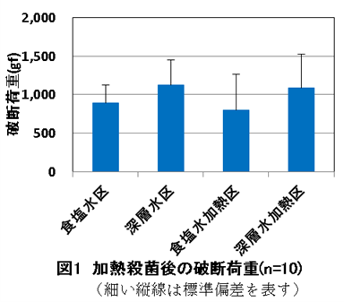
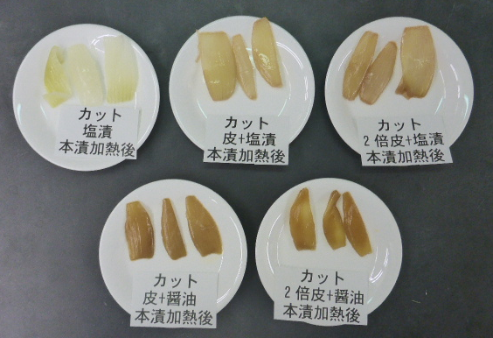

図
写真 たまねぎ皮抽出液を用いたカット状たまねぎ漬物

３．成果の活用面と留意点
海洋深層水と加熱処理を組合せることにより既存漬物の品質改善が可能となる。また、たまねぎ皮を用いることによりケルセチン配糖体を富化したたまねぎ漬物の製造が期待され、地場産野菜の付加価値向上が期待できる。

４．問い合わせ先
農林水産総合技術センター 食品研究所 食品化学課
担当：鹿島真樹 TEL－076-429-5400

